PAPIERS Michel Vinaver
Par-dessus bord

Ordre chronologique

et Index :
matière / composition / rédaction / réécriture / mise en scène /
réception / édition / vie de l’œuvre

soit ici, pour nous (sachant que certains docs entrent dans 2 catégories) :
Ma (6 docs) / C (5) / Réd (3) / Réé (5) / Mi (4) / Réc (5) / É (3) / V (9)

Michel Vinaver vient de disparaître, à 95 ans. Pour lui rendre hommage, à lui ainsi qu’à son œuvre, et à la façon dont pendant soixante-dix ans celle-ci a permis à tant de personnes de se rencontrer (metteurs en scène, acteurs, personnels des théâtres, éditeurs, critiques, professeurs, étudiants, spectateurs…), nous avons choisi de nous arrêter sur une de ses pièces les plus importantes : Par-dessus bord. C’est en tout cas celle qui a occupé Michel Vinaver le plus longtemps, comme en témoignent les multiples versions qu’il a composées.
Verrons-nous à travers ces documents la création artistique en train de se faire ? Michel Vinaver lui-même nous mettrait en garde vis-à-vis de cette ambition : « toute approche de la création artistique est par essence un acte éloignant […] qu’est-ce qui fait une œuvre d’art ? question impossible […] de transformation en transformation naît l’œuvre (sans aucune grammaire) », notait-il lors d’une conférence d’Henri Maldiney à laquelle il assistait à Sénanque en 1982. C’est aussi qu’il n’est pas évident de délimiter la genèse de Par-dessus bord, pièce en six mouvements imaginée dès le départ par son auteur comme un « work in progress ».
Ces « Papiers » sont composés de trente-quatre documents de différentes natures : brouillons, lettres, journal intime, photographies… qui retracent la vie de la pièce, des toutes premières idées jusqu’à la réception des dernières mises en scène, et témoignent de la variété et de la richesse d’un fonds d’archives de théâtre comme celui de Vinaver.

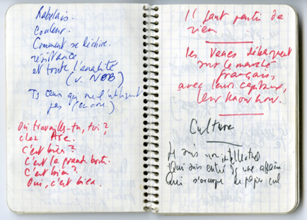
01 – « Partir de rien »
Michel Vinaver. Premier carnet de notes pour Par-dessus bord, octobre 1967.
Archives Michel Vinaver/Imec.
Ma

Comment se lance-t-on dans un nouveau projet d’écriture ? Si l’examen des archives révèle rarement les recettes des auteurs, il permet toutefois de saisir ce qui a été premier dans l’ordre des notes.
Sur ce petit carnet, le plus ancien document relatif à Par-dessus bord, se mêlent des références littéraires ou théoriques, des fragments de dialogues, des principes esthétiques ou dramaturgiques, comme cette formule éclairante : « partir de rien ». En partant de rien, l’auteur est ouvert à tout. Une question en découle, formulée un peu plus loin dans le carnet : « À partir du moment où on se décide à dire quelque chose, comment ne pas vouloir tout dire ? » Par-dessus bord et ses 250 pages vont en effet ressembler à un panorama complet de la société de la fin des années 1960.
Page de gauche. « NOB », c’est Norman O. Brown, spécialiste du monde grec et penseur marxiste, dont Michel Vinaver a suivi les cours en 1946 à Wesleyan University, et dont il a cherché à faire connaître le travail en France : sur ses conseils, Julliard publie en 1960 Eros et Thanatos (Life Against Death, 1959), qui associe la pensée de Freud et l’histoire sociale. Pour Par-dessus bord, Michel Vinaver recopie plusieurs pages de ce livre tirées du chapitre « Studies in Anality », qui établit un rapport entre l’argent dans le capitalisme et la déjection.
Page de droite. Dans la mythologie scandinave, les Vanes sont un groupe de dieux qui en affrontent un autre, les Ases. Michel Vinaver trouve ces références chez le comparatiste des civilisations Georges Dumézil, dont il a suivi les cours à Paris au début des années 1950. L’auteur associe dès le départ mythologie et réalité socio-économique, rapprochement qui structure Par-dessus bord. L’entreprise française, qui essaie de résister à l’invasion ennemie, est donc assimilée aux Ases – elle prendra finalement le nom de la famille « Dehaze » à partir des premiers brouillons.
« Je suis un intellectuel / Qui suis entré dans une affaire / Qui s’occupe de papier cul ». Qui parle ? Michel Vinaver a intégré l’entreprise Gillette en 1953, où il gravit les échelons. Cette note résume le clivage vinavérien reproduit dans le personnage de Passemar : un artiste et homme de gauche, au service du système capitaliste. L’auteur se lance dans Par-dessus bord après sept ans de pause (ou de « panne »), quand il se rend compte qu’il peut faire le lien entre les deux pans de son existence et représenter au théâtre le monde de l’entreprise.

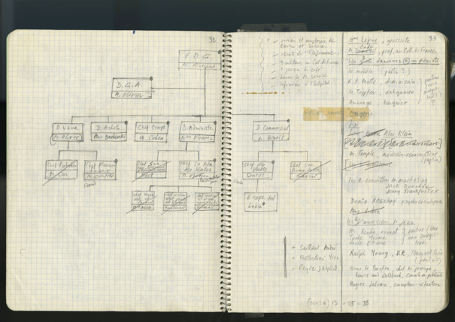
02 – Les personnages en organigramme
Michel Vinaver. Premier cahier préparatoire, p. 32-33, octobre 1968. Archives Michel Vinaver/Imec.
C

Les premiers éléments pour Par-dessus bord apparaissent en septembre-octobre 1967 (petit carnet). Septembre-octobre 1968 : premier cahier préparatoire. Un an de pause à nouveau. Septembre-octobre 1969 : fin du premier cahier et suite dans le second cahier, qui comporte des notes datées jusque début 1970. Durant ces deux périodes de travail de 1968 et 1969, Michel Vinaver se trouvait seul, dans une maison prêtée par des amis, à Châteaudouble dans le Var.
Ici émerge une première version du système des personnages, principalement sous la forme d’un organigramme, manifestement retravaillé lors d’une campagne de correction ultérieure : des noms sont modifiés (Léo Marx devient Alex Klein), des personnages disparaissent (l’amusant Savini, qui a existé suffisamment longtemps pour être nommé par Alvarez dans une réplique du mouvement I et que Michel Vinaver ne juge pas indispensable d’effacer dans la version éditée).
On remarque que Vinaver avait imaginé faire jouer plusieurs personnages extérieurs à l’entreprise par des « pantins » et se servir de voix enregistrées. Loin de l’image de l’auteur que l’on présente parfois, indifférent au devenir scénique de ses pièces, il cherche donc visiblement des solutions au problème pratique qui point, à savoir le très grand nombre de personnages.

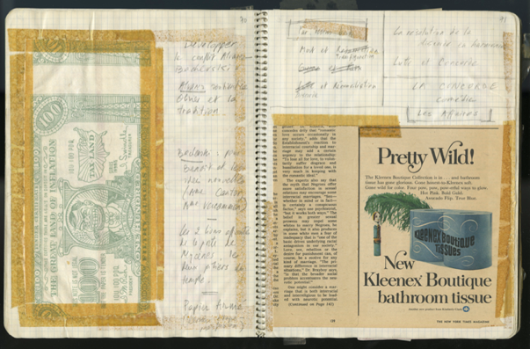
03 – Échantillons
Michel Vinaver. Premier cahier préparatoire, p. 70-71, octobre 1968. Archives Michel Vinaver/Imec.
Ma – C

Le travail préparatoire est aussi une phase d’accumulation ou d’absorption. Michel Vinaver a découpé beaucoup de choses trouvées dans les journaux ou ailleurs. Les publicités notamment ont une place importante dans cette pièce qui décrit le fonctionnement du marketing moderne, lui fournissant même parfois la matière de certaines répliques. Sur cette double page du premier cahier préparatoire est collé l’un des nombreux échantillons de papier toilette fantaisiste collectés par l’auteur (imitation d’un billet de 100 $).
On assiste en même temps à la recherche du titre, et Par-dessus bord finit par apparaître. Quelques pages plus tôt, en homme du marketing, Michel Vinaver imaginait des titres « accrocheurs – s’il faut ça pour vendre » et pensait à « Jiji se marie / Feu de tout bois / Bientôt le printemps Madame Lépine / […] C’est doux mais ça se déchire / Différence et Répétition / La Fin et le Début »…
Page de gauche, la référence aux deux lions de Mycènes est un exemple d’intratextualité. En effet, la pièce précédente de Vinaver, Iphigénie Hôtel (1959), se déroule dans un hôtel proche de la cité antique, où se retrouvent touristes et archéologues. L’auteur compare ici les deux lions mythiques, toujours visibles aujourd’hui, aux deux personnages féminins Bachevski et Alvarez, véritables gardiennes de l’entreprise.

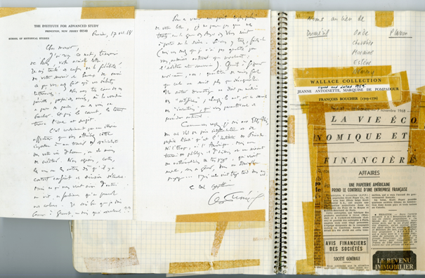
04 – La réponse de Dumézil
Michel Vinaver. Premier cahier préparatoire, p. 102-103, octobre 1968. Archives Michel Vinaver/Imec.
Ma

Sur ces pages se côtoient une lettre, une coupure de presse et une référence à un tableau.
Le tableau : Madame de Pompadour, de François Boucher, servira à Michel Vinaver dans la pièce. Dehaze affirme que cette œuvre a permis à l’antiquaire Toppfer d’authentifier une tabatière qu’il lui a vendue, sans doute à prix d’or (« on [y] voit la Pompadour debout avec ce même petit chien à côté d’elle sur un banc il n’y a pas à s’y tromper on en reconnaît la couleur des yeux la couleur du poil et on connaît même le nom du petit chien il s’appelle Mimi »).
L’article : prélevé dans les pages « Économie » du Monde, il évoque le rachat d’une petite entreprise française de papier toilette. Cela fait bien sûr penser au destin de Ravoire et Dehaze qui, après s’être redressée pour affronter United Paper Cie, accepte l’offre de son PDG Young. Dans les deux cas, « l’équipe dirigeante reste en fonctions ». En novembre 2002, Michel Vinaver reçoit une lettre de Jean Bouton, informé que son entreprise avait servi de modèle dans une pièce de théâtre. Michel Vinaver lui envoie un exemplaire de son texte et, en 2008, l’invite à assister à la mise en scène de Christian Schiaretti.
La lettre : Georges Dumézil répond à Michel Vinaver, ce 17 octobre 1968, avec modestie (« je ne suis pour rien dans votre parcours »), mais aussi avec fermeté (« je ne souhaite pas du tout figurer dans votre pièce ») ! Le désir qu’il avait d’introduire sans fard le réel dans la fiction, le dramaturge le gardera pour ses pièces plus tardives (King, 11 septembre 2001, Bettencourt Boulevard). Cette fois-ci, il est contraint de changer le nom (ce sera Onde) et, par la même occasion, il renonce à d’autres référents réels, comme Barthes ou Voisin (le fondateur et directeur des Éditions de L’Arche, qui sera seulement nommé dans une réplique).
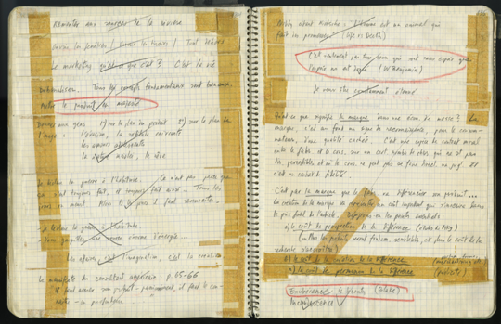
05 – Que dira l’homme du marketing ?
Michel Vinaver. Premier cahier préparatoire, p. 134-135, octobre 1968. Archives Michel Vinaver/Imec.
Ma

L’un des thèmes les plus importants de Par-dessus bord est celui du marketing. Michel Vinaver lisait la presse spécialisée, par exemple International marketing, dirigé par Alfred Denner. Très influencé, et séduit, par les perspectives qu’ouvrait cette nouvelle discipline, Michel Vinaver a souvent établi un lien avec l’écriture : il se disait prêt « à commencer sa carrière [d’écrivain], sa production, et à la mener professionnellement, avec ce qu’il faut de marketing » (second cahier préparatoire, p. 22).
Sur cette double page du premier cahier préparatoire, on voit comment sont réutilisées les formules choc ou les citations. Michel Vinaver les barre peut-être au fur et à mesure qu’il les dissémine dans la pièce (presque toutes apparaissent dans la version intégrale). Plusieurs sont attribuées au personnage de Jack Donohue, le conseiller américain, mais on en retrouve aussi, par exemple, dans une réplique de Passemar, qui essaie de s’adapter (« Le marketing ne serait-ce pas une déclaration de guerre à l’habitude ? … »).
Autre phénomène intéressant : le collage. Au sens premier : les différentes citations ou idées sur le marketing rassemblées ici ont été découpées dans d’autres pages. Mais il y a aussi des rapprochements de citations de nature différente : à côté des principes de marketing prennent place, par exemple, une citation du poète William Blake, reprise par Jack lors de la fête du mouvement VI (« Exuberance is beauty Blake said »), et une phrase du philosophe Walter Benjamin, citée par le révérend père Motte lors de la même scène finale, qui ajoute : « cette phrase n’est pas dans l’Évangile […] Mais d’un philosophe qui se croit en dehors ou au-dessus de la morale et qui ne sait pas comme certains ici ne savent pas il faut leur dire vous sentez tous qu’une célébration comme celle-ci est une infiniment précieuse source d’espérance… ».
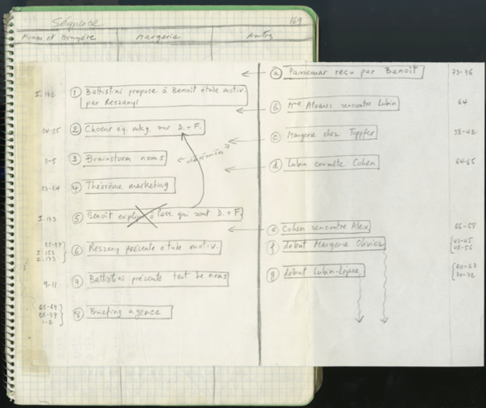
06 – Composer le quatrième mouvement
Michel Vinaver. Premier cahier préparatoire, p. 169, octobre 1969. Archives Michel Vinaver/Imec.
C

Dès la première page du premier cahier préparatoire, Michel Vinaver avait imaginé un plan global de la pièce, en s’inspirant d’une structure type que l’on trouverait chez Aristophane. Le feuillet collé sur cette page témoigne du processus de composition plus précis du mouvement IV, pensé en huit étapes côté entreprise (construction du nouveau produit) qui alternent avec sept autres scènes (autour du mariage de la fille de Lubin, de la vie privée de Margerie, ou du personnage de Passemar).
Loin de la formulation définitive des répliques et de leurs entrelacs, le travail de montage de séquences, encore provisoire, apparaît nettement. Michel Vinaver prévoit déjà des « interférences » entre telle et telle scène, de même qu’une simultanéité symbolisée sans doute par les flèches verticales en vaguelettes des scènes f et g.
Les numéros dans les marges sont ceux de pages du second cahier préparatoire (ou du premier lorsqu’il est précisé « I ») où des dialogues ont déjà été ébauchés.

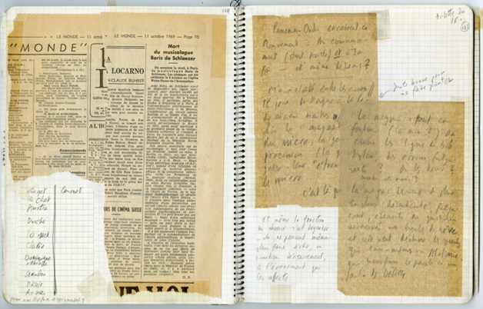
07 – De Bach à Dylan
Michel Vinaver. Second cahier préparatoire, p. 124-125, 11-16 octobre 1969. Archives Michel Vinaver/Imec.
Ma

Sur cette double page à nouveau très hétérogène, on peut lire à gauche la rubrique nécrologique du Monde consacrée à Boris de Schloezer, mort le 7 octobre 1969. Grand ami de l’auteur, Schloezer est celui qui l’a le plus encouragé, pendant les années 1960, à se remettre à l’écriture. Pour la dédicace de Par-dessus bord, Michel Vinaver projetait d’écrire : « Aux bousculeurs, Boris de Schloezer, Robert Voisin, mon frère Georges » – il gardera uniquement : « À la mémoire de Boris de Schloezer » (L’Arche, 1972). Il signera par ailleurs un texte d’hommage dans le numéro spécial consacré à Schloezer des Cahiers pour un temps du Centre Georges Pompidou en 1981.
Accolée à la coupure de journal, figure une liste de personnes à inviter à « une lecture expérimentale » de la pièce. Certains sont des amis (Mamie était le petit nom de la femme de Boris de Schloezer), d’autres des professionnels (Michel Cournot, en 1970, était critique lettres et spectacles du Nouvel Observateur ; Gilles Duché était le scénographe que Michel Vinaver avait rencontré dans les années 1950 en travaillant avec Gabriel Monnet ; Jack est peut-être Jack Lang).
À droite, des notes dramaturgiques. Le papier toilette, objet central de Par-dessus bord, devient ici support d’écriture. Ces notes, peut-être même écrites aux toilettes (voir en haut à droite), sont très importantes dans la genèse de la pièce. Michel Vinaver devait être en train de travailler à la rédaction du mouvement VI, qui consiste entièrement en une scène de fête de l’entreprise, et continuait parallèlement à penser la dramaturgie et à construire le plan de la pièce. Le « chœur » est l’ensemble des voix anonymes, dont les répliques viennent interrompre ou commenter les discours des personnages sur l’estrade. Le « magma » correspond à ces longues listes de répliques non attribuées, mélangeant plusieurs dialogues, qu’il rapproche ici de la musique de Bob Dylan.

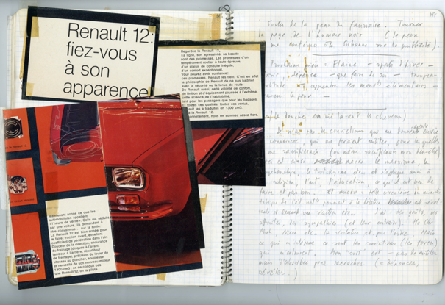
08 – L’art du collage
Michel Vinaver. Second cahier préparatoire, p. 146-147, octobre 1969. Archives Michel Vinaver/Imec.
Ma – C

Une publicité pour la R12, joliment recomposée par Michel Vinaver, adopte un discours bien affuté, qui s’amuse à valoriser l’apparence.
En face, quelques notes où l’auteur se livre. La plus longue propose un ethos d’écrivain particulier, qui ne serait animé d’aucune conviction profonde pour laquelle il s’engagerait, mais seulement d’une capacité à « absorber » celles des autres et à les faire entendre à nouveaux frais. C’est peut-être Albert Camus qui, vingt ans plus tôt, avait fait comprendre à Michel Vinaver qu’il était légitime, et même intéressant, d’assumer cette position (voir S’engager ?, leur correspondance publiée à L’Arche en 2012).

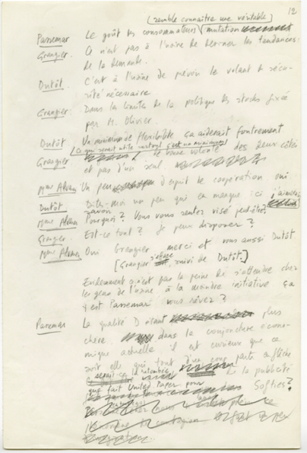
09 – Écrire vite et sans ponctuation
Michel Vinaver. Premier manuscrit de Par-dessus bord, p.12, fin 1969. Archives Michel Vinaver/Imec.
Réd

La rédaction du premier manuscrit semble s’être faite assez rapidement, peut-être dès octobre 1969. Cette version diffère très peu de celle que L’Arche édite en 1972.
Il est possible, sur une page comme celle-ci, de retrouver les principales étapes de la rédaction et des corrections apportées. Parfois l’auteur gomme et réécrit, parfois il ajoute des mots en rayant ou non un passage. Même s’il n’utilise ici que le crayon à papier, on peut tenter de distinguer les ratures réalisées dans le mouvement même de l’écriture du premier jet de celles d’une campagne de correction ultérieure – l’épaisseur du trait peut être un indice (on a l’impression par exemple que les six derniers mots n’ont pas été rayés en même temps que ceux qui précèdent).
Sur cette page, l’effacement à la gomme des points et des virgules révèle que c’est bien au cours de l’écriture de cette pièce que Michel Vinaver a ressenti la nécessité d’abandonner la ponctuation. Sur d’autres pages du manuscrit, on remarque parfois la suppression de la didascalie « silence ». Il poursuit la même idée : c’est au metteur en scène et aux acteurs de construire un rythme cohérent.

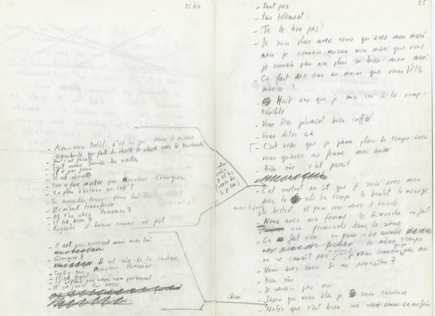
10 – Composer le magma
Michel Vinaver. Premier manuscrit de Par-dessus bord, p. 25 et 25bis, fin 1969. Archives Michel Vinaver/Imec.
Réd

Voici un extrait du « magma », longue succession de répliques anonymes (non attribuées), issues de dialogues qui se croisent lors de fêtes annuelles de l’entreprise. Il y a là l’invention d’une polyphonie dont on trouve très peu d’exemples dans le théâtre avant Michel Vinaver. L’idée centrale est que la parole est une matière, et qu’en celle-ci résident la poésie et le spectacle. En préparant sa pièce À la renverse, avec en mémoire Par-dessus bord, Michel Vinaver notait : « épaississement de la pâte, jusqu’à ce que toute brindille y jetée s’y fiche », et « dimension “géologique” » comparable à l’esthétique de Dubuffet (notes manuscrites de 1977-1979).
Sur cette double page, l’auteur a d’abord produit un seul dialogue sur la feuille de droite, puis introduit dans un second temps l’entrelacs des conversations, créant cet effet de simultanéité (les ensembles de répliques insérés sont déjà en eux-mêmes éclatés et proviennent de plusieurs conversations).
Pendant cette étape de la rédaction, l’auteur dit accepter le « caractère monstrueux [de la pièce], tant sur le plan de la longueur que du nombre de personnages et de lieux », sans se préoccuper « de la possibilité ou non de sa réalisation au théâtre » (entretien avec Dominique Chautemps, 1978, in Écrits sur le théâtre, tome 1, p. 294).

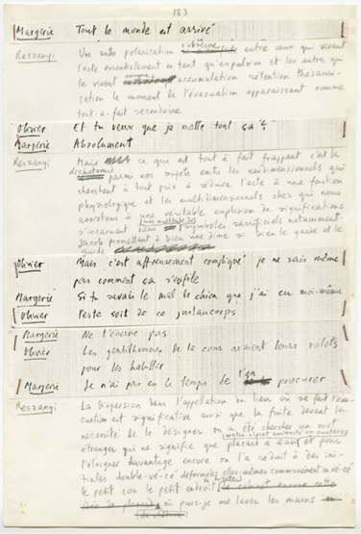
11 – Le découpeur et le colleur
Michel Vinaver. Deuxième manuscrit de Par-dessus bord, p.183, fin 1969. Archives Michel Vinaver/Imec.
Réd – C

Autre façon de faire pour créer de la simultanéité : recomposer le manuscrit en découpant et collant des répliques d’un premier état du texte (ou en les agrafant, comme ici). La dimension matérielle du travail de l’écrivain est manifeste dans ces dossiers de rédaction. Michel Vinaver compose ses textes un peu comme l’artiste agence différents matériaux : c’est-à-dire non seulement en écrivant, mais aussi en assemblant concrètement des morceaux de texte.
À partir de Par-dessus bord, cette simultanéité est devenue la marque de fabrique du théâtre de Vinaver. Très souvent dans ses pièces, deux dialogues (parfois trois) qui n’ont pas vocation à coexister car ils proviennent de lieux différents, sont entrelacés dans le texte, pour être juxtaposés sur le plateau.

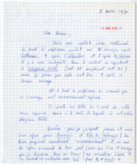
12 – Ruser face à Gallimard
Michel Vinaver. Lettre à Robert Voisin, 11 mars 1970. Archives Éditions de l’Arche/Imec.
É

Depuis les années 1950, Michel Vinaver connaît bien Robert Voisin, fondateur de L’Arche Éditeur et également gestionnaire des droits d’exploitation des mises en scène des pièces de son catalogue. Il n’est donc pas étonnant de trouver de nombreuses lettres du dramaturge dans le fonds de L’Arche, conservé à l’Imec, dont celle-ci datée du 11 mars 1970. Dès 1969, Michel Vinaver fait lire Par-dessus bord à Robert Voisin, d’abord comme à un ami qui l’estime et le conseille ; dans le second cahier préparatoire en date du 10 janvier 1970, il note que Voisin lui a déconseillé de réduire la pièce (« Il aime. L’a lu comme un roman, ‘‘c’est un roman’’ dit-il ; pense qu’on ne doit rien couper, qu’il faut ce foisonnement », p. 154).
Un lien juridique très contraignant existait entre Michel Vinaver et les éditions Gallimard depuis la signature d’un contrat en février 1949. Cette lettre en expose les subtilités, ainsi que la stratégie de l’auteur pour s’en libérer. Les Huissiers, sa deuxième pièce, a été publiée en mars 1958 dans revue Théâtre populaire, gérée par L’Arche, pour laquelle Michel Vinaver avait écrit quelques articles dans les années 1950 ; et La Fête du cordonnier (adaptation d’une pièce de Thomas Dekker de 1600) dans la « Collection du répertoire » du TNP l’année suivante (coéditée également par L’Arche). Quant à Iphigénie Hôtel, elle est d’abord éditée en 1960 dans Théâtre Populaire, puis Gallimard la reprend dans la collection « Le manteau d’Arlequin » en 1963 dans une version « brève ».

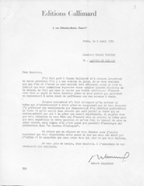
13 – « L’estime et la sympathie »
Robert Gallimard. Lettre à Michel Vinaver, 3 avril 1970 (photocopie). Archives Michel Vinaver/Imec.
É

Jacques Lemarchand, dans une lettre du 3 février 1970 adressée à Michel Vinaver, ainsi que Gaston Gallimard lui-même dans une lettre du 10 mars, avaient déjà jugé sévèrement Par-dessus bord et s’étaient positionnés contre sa publication. Suite au désir exprimé par l’auteur de rompre le contrat de préférence qui le lie à son éditeur, Robert Gallimard envoie ce courrier daté du 3 avril et lui laisse plus d’espoir, en imaginant la publication d’une « version pour la scène », comme pour ce fut le cas pour Iphigénie Hôtel en 1963. Mais cette fois-ci, Michel Vinaver refuse et décide de quitter cette maison d’édition trop conservatrice.
En novembre 1970, les efforts conjugués de l’auteur, de Robert Voisin et d’un avocat-conseil portent leurs fruits : Gallimard autorise d’abord Michel Vinaver à publier chez un confrère ses trois prochaines œuvres théâtrales – à condition que la première, Par-dessus bord, soit éditée dans un délai de dix-huit mois – puis libère complètement l’auteur. La pièce paraît à la fin de l’année 1972 à L’Arche.

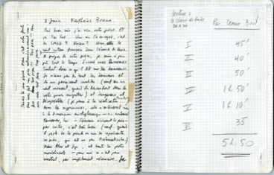
14 – Penser au spectateur
Michel Vinaver. Second cahier préparatoire, p. 168-169, 3 juin 1970. Archives Michel Vinaver/Imec.
Réc + V

Michel Vinaver a envoyé sa pièce à plusieurs metteurs en scène ou personnalités du monde du théâtre. Quand ces derniers ne lui adressaient pas de réponse écrite, mais les formulaient lors d’une conversation, il s’appliquait parfois à retranscrire ces échanges dans son cahier, comme ici pour Karlheinz Braun.
En 1961, celui-ci avait monté Les Coréens de Michel Vinaver en Allemagne, mais en 1970, il était surtout éditeur et agent. Il venait de quitter la grande maison Suhrkamp, qu’il avait rejointe en 1959, pour fonder Verlag der Autoren. Robert Voisin l’avait présenté à Michel Vinaver, espérant qu’il soit un relai majeur du dramaturge dans le monde germanophone. Malheureusement, Braun s’est montré assez peu enclin à soutenir son théâtre, et aujourd’hui, au catalogue du Verlag der Autoren, on ne trouve que La Demande d’emploi, parue en 2000 dans le numéro 3 de « Scène », la collection consacrée au théâtre français.
Sur la page de droite, Michel Vinaver a noté le temps que lui a pris la lecture de Par-dessus bord, en prévision d’une lecture de la pièce en Suisse, au Théâtre populaire romand (TPR), le théâtre de Charles Joris – le metteur en scène avait lui aussi reçu la pièce qu’il avait immédiatement appréciée. Michel Vinaver a toujours consacré une certaine énergie à lire ses pièces de théâtre en public, exercice dont la finalité pouvait être multiple : acte promotionnel, geste poétique et de performance, mais aussi de redécouverte en profondeur de son propre texte.

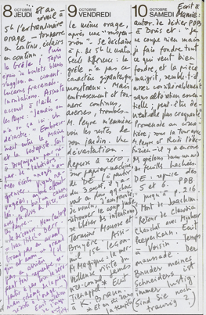
15 – Réécrire dit-il
Michel Vinaver. Journal, 8-10 octobre 1970 (photocopie). Archives Michel Vinaver/Imec.
Réé

Certains lecteurs ont approuvé la pièce, d’autres ont émis des critiques, tel le metteur en scène Roger Planchon, qui estimait qu’il y avait « beaucoup trop de scènes parallèles ». Michel Vinaver avait imaginé dès le début une pièce malléable, que les metteurs en scène pourraient s’approprier en prenant « le relais plus en amont que d’habitude » (second cahier préparatoire). C’est peut-être pour les y encourager, pour leur montrer le mode opératoire, qu’il réécrit Par-dessus bord une première fois dès 1970 (ce sera la version brève). Il décide de ne pas modifier la structure de la pièce, seulement de la raccourcir, « émincir » plutôt que « tronquer », comme il le notait déjà dans son second cahier préparatoire : « PDB est un tapis. On ne peut pas lui enlever des fils sans le bousiller. Alors il faut gratter, enlever tous les excès de laine, de partout. » (note du 13 octobre 1969).
Dans cet extrait de son journal, l’auteur précise qu’il ne « coupe rien » mais qu’il « fai[t] fondre » l’ensemble (la pièce en devient, paradoxalement, « plus craquante »). On voit également que Michel Vinaver était actif sur plusieurs fronts en même temps : en effet, parallèlement à la réécriture, il s’est lancé dans la pièce suivante, La Demande d’emploi (« DE »), pièce beaucoup plus jouable puisqu’elle ne comporte que quatre personnages. On apprend par ailleurs qu’il lit, pendant ces vacances, La Montagne magique, roman-monde de Thomas Mann.

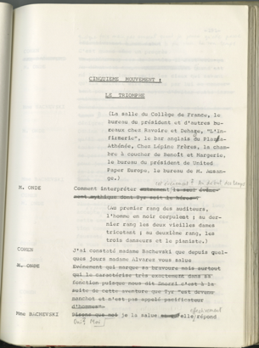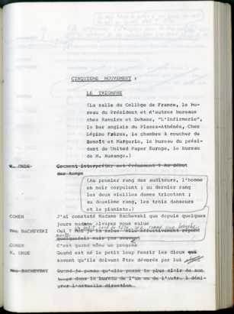
16 et 16 bis – Un bon début
Michel Vinaver. Tapuscrit de la version intégrale révisée pour la version brève, octobre 1970. Archives Michel Vinaver/Imec.
Michel Vinaver. Tapuscrit de la version brève révisée pour la version super-brève, 1972. Archives Michel Vinaver/Imec.
Réé

Michel Vinaver écrit une version brève de Par-dessus bord en 1970 et une version super-brève en 1972 (une hyper-brève sera réalisée trente ans plus tard). Nous reproduisons ici, à gauche, le début du mouvement V dans le tapuscrit de la version intégrale sur lequel Michel Vinaver travaille à la version brève. À droite figure le manuscrit de cette version mise au propre sur lequel il élabore cette fois la super-brève. Dans cette mouture, les précautions oratoires du professeur Onde ont été supprimées, et son cours commence de façon abrupte avec l’histoire du loup Fenrir.
Sur une feuille, dans ce dossier, une comparaison du temps de lecture de l’intégrale et de celui de la brève, avec calcul du pourcentage de réduction opéré, indique qu’un peu moins d’un tiers du texte a été éliminé – une pièce de quatre heures a déjà plus de chances d’être programmée qu’une pièce de six heures.
Michel Vinaver envoie successivement les trois premières versions à Roger Planchon. Mais la structure n’ayant pas changé, le metteur en scène propose de réécrire lui-même la pièce en composant des suites de scènes unies autour d’un même personnage présent sur scène. Il élimine aussi les répliques non individualisées des fêtes de l’entreprise. Même si fondamentalement Vinaver désapprouve ces choix, il respecte l’engagement pris l’année précédente dans son cahier (« Chaque metteur en scène prendra le relais plus en amont que d’habitude… »).

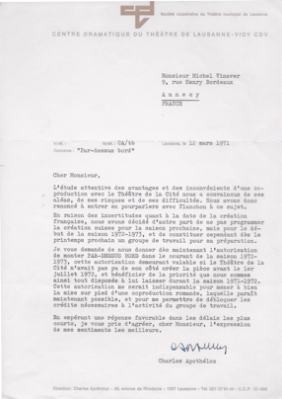
17 – Question de priorité
Charles Apothéloz. Lettre à Michel Vinaver, 12 mars 1971. Archives Michel Vinaver/Imec.
V

Une plongée dans les archives permet aussi de découvrir des projets qui ne se sont pas concrétisés.
Charles Apothéloz, directeur du centre dramatique romand (CDR) puis du Théâtre de Lausanne-Vidy, reçoit Par-dessus bord par l’intermédiaire du metteur en scène Raymond Braun. Dans un premier courrier en date du 15 février 1971, il témoignait de son intérêt pour l’œuvre – il envisageait la possibilité d’une création entre mars et juin 1972 et examinait la faisabilité d’une mise en scène de la version intégrale.
L’idée alors évoquée d’une co-production avec le théâtre de Roger Planchon (Théâtre de la Cité) est abandonnée dans cette lettre écrite un mois plus tard. L’exclusivité accordée à ce dernier arrivant à échéance, Charles Apothéloz pense à présent à une mise en scène autonome. Mais Vinaver recevra juste après une réponse ferme de Roger Planchon qui envisage de monter la pièce « entre février 1972 et février 1973 ».
Michel Vinaver a toujours déploré ce principe de « priorité » et lui préférait la situation qui existe dans un pays comme l’Allemagne, où une pièce peut être jouée par plusieurs compagnies simultanément au moment de sa création.

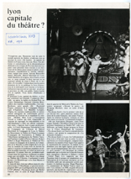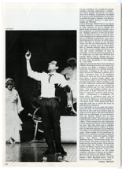
(19) 18 – En direct de Villeurbanne
Frédéric Mignon. Article de l’International HAD, nº 14, mars 1973. Archives Michel Vinaver/Imec.
Réc

Dans les articles de presse, paraissent parfois, comme ici, de belles photographies du spectacle, ainsi que des descriptions du jeu et de l’ambiance sonore. Mais surtout, ces papiers font état de positions tranchées, qui révèlent la manière dont une pièce comme Par-dessus bord a pu être comprise au fil du temps.
Dans ce long article de l’International HAD, Frédéric Mignon souligne la contradiction entre la force politique de la pièce de Michel Vinaver et la mise en scène de Roger Planchon, qui témoigne d’une fascination pour ce que la pièce dénonce : l’impérialisme américain. Ce qui est intéressant avec la réception de Par-dessus bord, c’est qu’au moment même de sa création des critiques très diverses et parfois contradictoires coexistent. Par exemple, le journaliste Matthieu Galey dans Combat se demandait si le TNP, qui vient de s’installer à Villeurbanne, était devenu « une succursale de la CGC [confédération des cadres] ». À l’inverse les cadres ont du mal à se reconnaître dans les pièces de Vinaver (voir le compte rendu de spectacle dans La Lettre confédérale de la CGC). Guy Dumur, dans l’émission « Le Masque et la Plume » sur France Inter, réfléchissait à voix haute : « on ne sait pas très bien de quel côté est Vinaver, car s’il est progressiste on ne voit pas bien comment il peut défendre cette entreprise familiale, qui d’ailleurs est présentée au début de façon assez ridicule (avec cette maison bien française, entourée d’Alsaciennes et de Poilus…), et quand l’entreprise s’américanise au contraire ça devient gai, sympa… c’est le plus capable qui s’empare de l’affaire et tout le monde a l’air très heureux à la fin, et très prospère. On ne voit donc pas où est la dénonciation. »
Sur des spectacles plus récents (celui de Christian Schiaretti en 2008, ou d’Arnaud Meunier en 2010), les articles sont bien plus à l’unisson, s’accordant tous à voir en Vinaver un observateur particulièrement perspicace des évolutions du capitalisme.

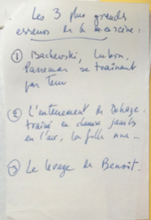
(20) 19 – Les erreurs de Planchon
Michel Vinaver. Notes sur la mise en scène de Roger Planchon de Par-dessus bord, ca mars 1973. Archives Michel Vinaver/Imec.

Réc

Cette petite feuille volante, rangée dans une chemise consacrée au spectacle de Roger Planchon, liste sans doute les critiques de Michel Vinaver adressées au metteur en scène après un filage ou une représentation. Elles concordent avec celles qu’il lui envoie, dans une lettre du 28 mai 1974, après la reprise du spectacle à l’Odéon : « ce qui tend à émasculer le spectacle, ce sont les clowneries/complaisances comiques dans le marketing. […] Effets qui dénaturent le sens et dépolitisent. »
Michel Vinaver a toujours défendu un théâtre de la parole, que l’image menace car elle détourne l’attention. Pour Nina, c’est autre chose (1978), il précisait, par exemple, qu’une mise en scène doit faire comprendre que le personnage se déshabille et que le dialogue se rapporte à cela, mais sans montrer la nudité (et Jacques Lassalle, qui crée le spectacle, s’en est en effet gardé).
Ces exemples laissent penser que l’auteur redoute particulièrement un certain type d’image : grotesque ou obscène. Mais d’une part, cela vaut lorsque cette image n’est pas imposée par le texte (voir au contraire, au début de Par-dessus bord, les longues didascalies indiquant comment Passemar se fait malmener par ses danseurs), et d’autre part Michel Vinaver a pu aussi affirmer que le simple fait d’apporter sur scène une vraie « rosette de Lyon » (achetée par Hélène dans Dissident, il va sans dire [1978]) pose également un problème de représentation.
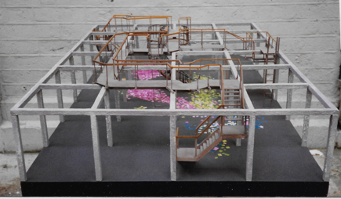
(21) 20 – Espaces cubiques
Photographie d’une maquette réalisée par Alain Roy pour la scénographie de Par-dessus bord (Charles Joris). Archives Michel Vinaver/Imec.
Mi

Charles Joris (1935-2015), qui avait déjà monté Les Coréens en 1960, a été l’un des plus fervents admirateurs de Par-dessus bord : il a accueilli Michel Vinaver en 1970 pour une lecture de l’intégrale au TPR ; il y monte donc cette même version (sept heures de spectacle) en 1983 ; il a eu dès l’année suivante le projet, non réalisé, de la remettre en scène en modifiant certains points ; enfin, il a dirigé un atelier au Théâtre de Vidy, à Lausanne, autour de la version brève en 2003.
Comme le présentait le dossier dramaturgique du spectacle de 1983, la scénographie consiste en une « structure de poutraison qui découpe l’espace en 24 (4 fois 6) “cubes d’air” de 3 mètres de côté. Un certain nombre de ces cubes est réservé aux spectateurs, confortablement installés sur des chaises disposées en gradins occupant quatre cubes de part et d’autre des huit cubes centraux constituant l’espace de jeu proprement dit. Les quatre cubes des angles sont des coulisses, deux cubes sont réservés d’un côté à la régie son, de l’autre à la régie lumière. Les deux cubes restants sont remplis par des escaliers conduisant à un deuxième plan de jeu situé à plus de trois mètres du sol. »
Cette scénographie répond à l’un des défis scéniques de la pièce en choisissant de fixer sur le plateau des espaces dramatiques (sans doute les principaux bureaux de Ravoire et Dehaze, le magasin de Lépine, l’espace d’Alex, le Collège de France…). Aux yeux de Michel Vinaver, elle a aussi l’avantage de déconstruire le dispositif frontal traditionnel, même si ce n’est pas encore le théâtre en rond dont il rêve.

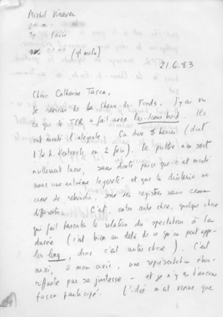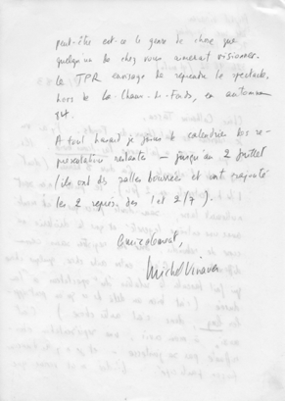
(22) 21 – Du TPR aux Amandiers ?
Michel Vinaver. Lettre à Catherine Tasca (copie), 21 juin 1983. Archives Michel Vinaver/Imec.
V

Dans Par-dessus bord, Michel Vinaver ne décrit pas le monde du marketing et de la « com’ » de l’extérieur. Toute cette révolution, il l’a vécue en tant que cadre-dirigeant de l’entreprise Gillette. Il sait comment faire la promotion d’un produit et dit lui-même, dans ses cahiers préparatoires, qu’il existe une similitude entre le marketing et le soutien que l’on peut apporter à une œuvre d’art.
Dans cette copie ou ce brouillon de lettre, Michel Vinaver vante les mérites du spectacle de Charles Joris. Il s’adresse à Catherine Tasca, personnalité majeure du monde de la culture, ministre de 2000 à 2002, qui, en 1983, co-dirigeait le Théâtre des Amandiers avec Patrice Chéreau. Mais la proposition enthousiaste qui visait à y faire tourner le spectacle n’aboutit pas.

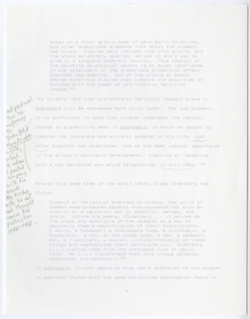
(23) 22 – The Theatre of Mr Vinaver
Timothy Rohde. Fragment dactylographié d’un travail universitaire annoté par Michel Vinaver (p. 8), 1992. Archives Michel Vinaver/Imec.
V

Michel Vinaver répondait volontiers aux chercheurs qui l’interrogeaient. Ce document est un extrait d’une étude qu’un doctorant américain, Timothy Rohde, lui avait envoyée, accompagnée de questions. Rohde soutiendra peu après sa thèse intitulée Four Stages from Michel Vinaver, an Intertextual Study, à l’Université du Texas. Le document est annoté par Vinaver lui-même – traduction et transcription : « pas pertinent ; vous faites référence au cycle de Dubuffet intitulé Hourloupe, qui correspond au moment où je me suis désintéressé de son travail. J’ai beaucoup plus d’affinité avec son art et sa pensée sur la période précédente (1942-1961). » Simples précisions factuelles que seul l’auteur peut apporter ou remise en cause du travail critique ? Face à ce type d’interventions, le chercheur doit toujours s’interroger.

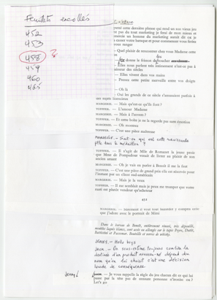
(24) 23 – Vers la super-brève
Michel Vinaver. Révision de la version super-brève de Par-dessus bord, 1997. Archives Michel Vinaver/Imec.
Réé

À côté des quatre principales versions de Par-dessus bord, il existe trois « révisions » : révision de l’intégrale, réalisée en 2004 pour une lecture aux Langagières (événement organisé par le TNP entre 2002 et 2019) et réutilisée par Christian Schiaretti quatre ans plus tard pour sa grande mise en scène dans ce même théâtre ; révision de la brève, destinée à une lecture au festival Friction Dijon-Bourgogne en 2002 (ce sera la version éditée dans le Théâtre complet de 2002-2005) ; et révision de la super-brève, à laquelle correspond ce document, en prévision de la publication de la pièce en anglais (trad. Gedeon Lester, Plays: One, Londres, Methuen, 1997) et de la mise en scène de Sam Walters dans son théâtre d’Orange Tree en Angleterre (1997). Dans cette révision, certains choix semblent destinés à moderniser les références, et peut-être à s’adapter à un pays étranger, mais l’essentiel reflète sans doute l’envie d’expérimenter des états différents du texte, en jouant sur des variations de détails.
Michel Vinaver procède en collant des répliques photocopiées de l’édition de 1986 (la liste de six numéros à gauche correspond à des pages de ce volume) et en rédigeant les jointures à la main.
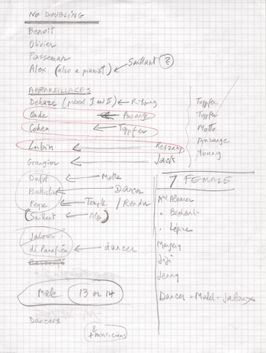
(25) 24 – La bonne distribution
Michel Vinaver. Notes sur la distribution pour la mise en scène de Par-dessus bord par Sam Walters, 1er juillet 1997. Archives Michel Vinaver/Imec.
V – Mi

Ce feuillet témoigne d’une collaboration avec Sam Walters, à l’été 1997. À partir d’une demande du metteur en scène, qui projette de monter Par-dessus bord dans son théâtre en périphérie de Londres, Michel Vinaver imagine différentes combinaisons possibles de personnages pour un même acteur (les trois assemblages entourés en rouge étaient déjà choisis par Walters dans son courrier). Ce travail est indispensable avec une pièce qui compte environ quarante personnages, alors que Walters dirige une équipe de vingt comédiens. La distribution du spectacle de Roger Planchon regroupait trente-cinq comédiens, celle de Christian Schiaretti trente, Charles Joris et Jérôme Hankins vingt-deux, Meunier dix-sept). Les solutions pratiques peuvent d’ailleurs avoir du sens d’un point de vue dramaturgique. Ainsi, qu’un même comédien incarne Dehaze puis Young, l’autre patron qui rachète l’entreprise française, s’avère une idée pertinente et sera reprise par Christian Schiaretti dans sa distribution au TNP.
Sam Walters a monté cinq autres pièces de Michel Vinaver. Dans son théâtre d’Orange Tree, le dispositif est particulier : les acteurs jouent au centre d’une petite salle et sont donc entourés par les spectateurs, placés sur les quatre côtés au même niveau qu’eux et dans une galerie au premier étage. Ce dispositif, où beaucoup de choses se font à vue, ainsi que la simplicité des moyens utilisés, créent un théâtre aux antipodes de l’esthétique de Planchon par exemple, et Vinaver avouait souvent y trouver davantage d’intérêt et de plaisir.
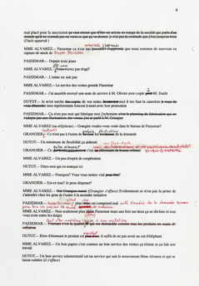
(27) 25 – Imiter le processus de réduction
Michel Vinaver. Tapuscrit annoté de la version hyper-brève de Par-dessus bord, p. 4, 2002. Archives Michel Vinaver/Imec.
Réé

En 1989, deux jeunes normaliens, Jérôme Hankins et Stéphane Tyssens, envisagent de monter Par-dessus bord et se lancent dans une réduction du texte sur le modèle de celles que Michel Vinaver avait déjà faites (la super-brève avait été éditée dans le Théâtre complet paru en 1986 ; la brève, elle, était encore inédite). Leur version plaît à l’auteur, qui décidera de partir d’elle pour composer l’hyper-brève en 2002 – sans s’interdire toutefois de repêcher des fragments des versions précédentes.
Sur cette page du mouvement I, les couleurs permettent de repérer deux « campagnes » de révision distinctes. Michel Vinaver modernise certains termes : ainsi le nom du papier en ouate de cellulose n’est-il plus « qualité D » (très années 60) mais « Super-Douceur » (bien plus années 90). L’auteur est surtout très attentif à la musicalité de ses textes et aime aussi se présenter comme un travailleur manuel : « Il faut que la matière en arrive à un état de pulsation où ce qui se produit dans la parole passe. Il n’y a pas d’autres niveaux pour moi. L’enjeu est qu’advienne le rythme qui ouvre au sens. Le plus souvent quand je retravaille, c’est parce que ça ne passe pas, ou ça passe de façon inégale, il y a des grumeaux, quelque chose comme ça. Je retravaille comme on usine une pièce sur machine. » (« Théâtre et politique », UBU 2008, p. 29).

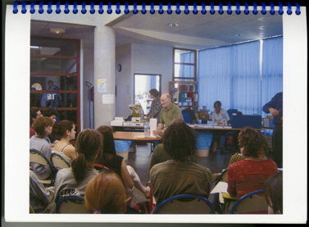
(28) 26 – Au CDI
Photographie d’une rencontre avec Michel Vinaver organisée au lycée du Vigan, 6 mai 2005. Archives Michel Vinaver/Imec.
V

Ce document témoigne à la fois de la fortune scénique de Par-dessus bord et de l’intérêt que Michel Vinaver a toujours eu pour le milieu scolaire et peut-être pour l’éducation par le théâtre (il suffit pour s’en convaincre de penser aux Stages nationaux d’art dramatique, financés par le ministère de l’Éducation nationale, qu’il fréquente dans les années 1950 à Annecy).
La photographie représente une rencontre organisée au lycée du Vigan au printemps 2005. La classe, accompagnée par deux professeurs, venait de passer plusieurs semaines à travailler sur une adaptation du texte (version « ultra-courte » dit l’un des professeurs) et sur sa mise en scène. Le spectacle a été joué notamment à la fête de l’Humanité Grand Sud à Montpellier le 12 mars 2005. Il s’agit de l’adaptation dont parle Michel Vinaver dans sa préface à la réédition de la pièce dans la collection « Babel » (2022). Les élèves se sont autorisé un ajout par rapport à l’œuvre initiale : un épilogue, dans lequel apparaît Lubin en 2005 qui, laminé par son éviction de l’entreprise, se retrouve clochard.
Dans le théâtre scolaire ou amateur, les acteurs ne sont pas rémunérés. Dès lors, il est souvent plus facile de jouer une pièce comme Par-dessus bord, avec ses dizaines de personnages, dans ce cadre-là que dans le circuit professionnel. Choisir ce type de pièce est même parfois nécessaire, pour être en mesure de distribuer au moins un rôle à chaque comédien.
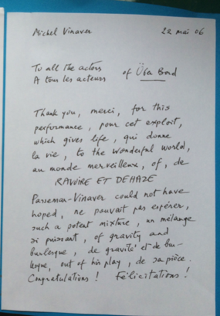
(30) 27 – « Thank you for this performance »
Michel Vinaver. Lettre aux acteurs de Über Bord (Linz), 20 mai 2006. Archives Michel Vinaver/Imec.
Réc

Voici un exemple de lettre de félicitations adressée aux acteurs d’un spectacle, en l’occurrence ceux d’Über Bord à Linz. Michel Vinaver n’était pas avare de remerciements ; il savait que ce genre d’attention était appréciée des artistes, signe de reconnaissance.
En 2006, ses propos sont d’ailleurs peut-être plus pertinents qu’auparavant, dans la mesure où Michel Vinaver est devenu metteur en scène. Il est même à cette date en train de diriger des acteurs professionnels en formation (stage AFDAS, « Chantiers d’Art Vivant ») pour créer sa pièce Iphigénie Hôtel, après avoir déjà travaillé avec eux sur À la renverse en 2004. En 2009, ce sera la consécration puisque c’est avec la troupe de la Comédie-Française qu’il met en scène L’Ordinaire, salle Richelieu.

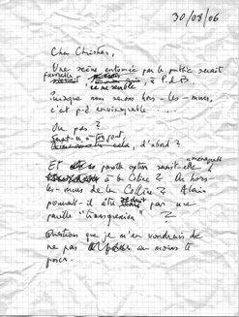
(31) 28 – Un théâtre en rond ?
Michel Vinaver. Lettre à Christian Schiaretti (brouillon), 30 août 2006. Archives Michel Vinaver/Imec.
Mi

La collaboration esthétique ou scénographique pour le spectacle de Christian Schiaretti au TNP commence près de deux ans avant la première – dans un théâtre de cette importance, la programmation et la production se font toujours très en avance.
Le rond est le dispositif scénique préféré de Michel Vinaver ; dans un entretien de 2006, l’auteur évoque un spectacle de Merce Cunningham auquel il a assisté : « J’ai été fasciné par la non-hiérarchie de l’espace, par le fait qu’un acteur reste tout aussi intéressant si on le voit de profil, de dos, de trois quarts, que si on le voit de face ». Est-ce parce que la mise en scène de Schiaretti a finalement été programmée dans les murs du TNP ou parce que le metteur en scène n’était pas partisan de cette solution ? toujours est-il que c’est dans un dispositif frontal ordinaire que s’est joué le spectacle.
Michel Vinaver conservait souvent ses brouillons – ici, le froissage de la feuille laisse penser qu’elle a été sauvée in extremis –, ou faisait copie de ses lettres sur papier carbone. Cette habitude, sorte de déformation professionnelle prise chez Gillette, permet d’avoir une vue assez exhaustive de sa correspondance.

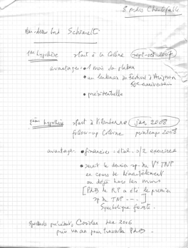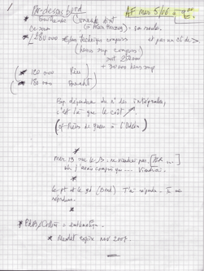
(37) 29 – Un théâtre en rond ?
Michel Vinaver. Notes prises lors de réunions, 8 mars 2006 et 5 juin 2007. Archives Michel Vinaver/Imec.
V

Michel Vinaver s’est toujours beaucoup intéressé aux mises en scène de Par-dessus bord. Le projet de Christian Schiaretti, qui avait déjà monté Les Coréens en 1993 au Théâtre du Vieux-Colombier, est l’un de ceux sur lesquels il a le plus été consulté, non seulement sur les aspects esthétiques mais aussi techniques et financiers. Début 2006, la production du spectacle commence à être organisée en partenariat avec le Théâtre national de la Colline, dirigée par Alain Françon. Les notes sur le document de gauche ont été prises lors d’une réunion avec Christian Schiaretti, qui préparait à cette époque Coriolan de Shakespeare. « L’hypothèse » retenue sera la deuxième : commencer par le TNP, début 2008 ; le spectacle est le dernier avant travaux de rénovation, et boucle en effet symboliquement cette période commencée avec la mise en scène de Planchon, au printemps 1973, qui inaugurait ce nouveau TNP à Villeurbanne.
Sur l’autre document est consigné le résultat de la négociation relative au co-financement. Guillaume Cancade était l’administrateur général du TNP, Alain Herzog son homologue au Théâtre national de la Colline. Les allusions aux spectacles qui ont coûté 120 000 et 180 000 euros ne sont pas claires : « Brecht » renvoie peut-être à Nada Strancar chante Brecht / Dessau qui passe en octobre 2007 au TNP et l’année suivante à la Colline. Les notes de la moitié inférieure de la page concernent Alain Françon, l’un des principaux metteurs en scène de Vinaver (il a monté six de ses pièces), mais également d’Edward Bond (la trilogie des « Pièces de guerre » par exemple, en 1994).

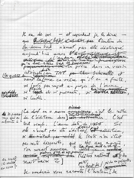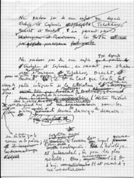
(34) 30 – Théâtre et édition
Michel Vinaver. Notes sur le rôle de l’éditeur, début 2008. Archives Michel Vinaver/Imec.
É

Sont reproduites ici la première et la dernière pages du brouillon qu’écrit Michel Vinaver pour une intervention en marge de la diffusion de Par-dessus bord, début 2008. L’auteur y démontre l’importance capitale des éditeurs dans la vitalité du théâtre et la reconnaissance de l’appartenance de ce genre à la littérature. Ce divorce entre le monde du Théâtre et celui des Lettres était déjà l’un des problèmes identifiés par Michel Vinaver lorsqu’il présidait la commission Théâtre du CNL (1982-1986). L’enquête qu’il réalisa sur l’édition théâtrale en France a été publiée chez Actes Sud (Le Compte rendu d’Avignon. Des mille maux dont souffre l’édition théâtrale et des trente-sept remèdes pour l’en soulager, 1987).

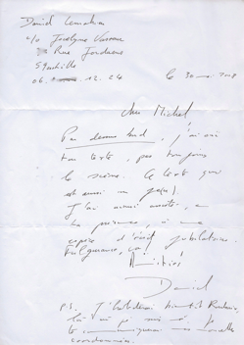
(35) 31 – Les retours d’un confrère
Daniel Lemahieu. Lettre à Michel Vinaver, 30 mai 2008. Archives Michel Vinaver/Imec.
Réc

Les archives font apparaître des relations, comme cette lettre où Daniel Lemahieu écrit à Michel Vinaver après avoir vu le spectacle de Christian Schiaretti au Théâtre de la Colline.
Lemahieu (1946-2015) était auteur dramatique. Michel Vinaver et lui avaient fréquenté les mêmes réseaux : notamment la Sorbonne Nouvelle (ils ont animé l’atelier d’écriture de l’Institut d’études théâtrales) et Théâtre Ouvert (http://theatre-ouvert-archives.com/parcours-auteurs/daniel-lemahieu – des metteurs en scène comme Claude Yersin et Pierre-Étienne Heymann ont travaillé sur certaines de leurs pièces). Lemahieu a aussi écrit plusieurs articles sur le théâtre de Vinaver (en 1986 dans L’Art du théâtre nº 6, en 1996 sur À la renverse dans Les Cahiers de Prospero nº 8, et en 2006 dans Europe n º 924).
Il est toujours intéressant de voir comment des avis d’amis peuvent avoir une incidence sur les réécritures de l’auteur ou sur sa façon de travailler avec les metteurs en scène lors de spectacles ultérieurs. Ici, Daniel Lemahieu défend le texte de théâtre vis-à-vis de la scène (« fulgurance » est l’un des concepts forgés par Michel Vinaver dans sa méthode d’analyse dramaturgique, pour caractériser certaines répliques).

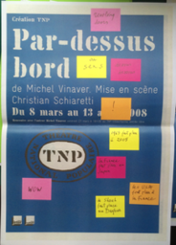
(36) 32 – Transposition franco-japonaise
TNP et Michel Vinaver. Affiche du spectacle de Christian Schiaretti et post-it manuscrits, 2008. Archives Michel Vinaver/Imec.
Mi

En 2008, Michel Vinaver et Par-dessus bord traversent une zone de forte activité. D’une part, la mise en scène de l’intégrale remporte un franc succès, au TNP puis à la Colline. D’autre part, le metteur en scène Arnaud Meunier fait traduire la version hyper-brève en japonais pour la transmettre au dramaturge Oriza Hirata, qui signe une version intitulée Tori no tobu takasa, littéralement « La hauteur à laquelle volent les oiseaux ». L’action est déplacée dans le Japon des années 2008-2010 où la menace n’est plus représentée par des Américains, mais par des Français, à une époque où plusieurs entreprises japonaises sont en effet rachetées par de grands groupes étrangers. Dans ce système d’analogies, Hirata avait initialement pensé remplacer l’évocation de la Shoah par celle de la guerre au Darfour ; mais il choisit finalement le génocide rwandais. Michel Vinaver suit attentivement ce projet, et on sent bien sur ce document son envie et son énergie. Il est enthousiasmé par l’idée de passer d’un extrême à l’autre : de la version intégrale à l’hyper-brève, de la France au Japon, de l’affiche sobre du TNP au côté pop que produisent les petits post-it qu’il colle dessus.

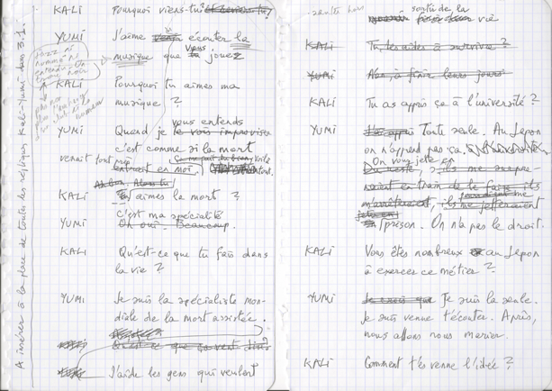
(37) 33 – Réécrire Hirata
Michel Vinaver. Manuscrit de la révision de la version japonaise d’Oriza Hirata de Par-dessus bord, été 2009. Archives Michel Vinaver/Imec.
Réé

La version japonaise d’Oriza Hirata est traduite en français par Rose-Marie Makino, puis révisée par Arnaud Meunier et moi-même pour le spectacle de 2009-2010, et enfin par Michel Vinaver en prévision de l’édition du texte à L’Arche. Ce dernier modifie certaines scènes concernant le personnage de Yumi. Dans la version originale, il s’agissait de Jiji, qui rencontre Alex, le rescapé des camps d’extermination nazis. Hirata a changé Alex en Kali, un jeune Tutsi, déplacement très délicat qui a mis du temps à se fixer et cela au détriment du personnage de Yumi, très effacé. En voyant les premières représentations à Kyoto, Michel Vinaver a éprouvé le besoin de retravailler à son tour ce personnage. Avec l’accord de Hirata, il a réécrit une cinquantaine de répliques pour donner vie à une nouvelle Yumi, dont il a fait une spécialiste de l’assistance au suicide. Le spectacle joué en France fut donc différent de celui montré au Japon.

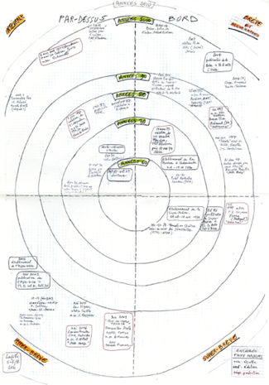
(38) 34 – La galaxie Par-dessus bord
Michel Vinaver. Schéma manuscrit pour Par-dessus bord, 2009. Archives Michel Vinaver/Imec.
V

Fin 2009, au moment où j’écris la postface pour l’édition de la version intégrale suivie de La Hauteur à laquelle volent les oiseaux (L’Arche), Michel Vinaver réalise ce schéma synthétique et me l’envoie, sans doute pour m’aider à y voir clair. Y est représentée l’expansion de Par-dessus bord, dans une forme circulaire dont les quatre quarts correspondent à chacune des quatre principales versions, et où les cercles concentriques figurent les décennies. Il y note de façon abrégée les événements liés à ces textes, notamment les lectures et mises en scène, réalisées en France ou à l’étranger, dans le circuit professionnel ou amateur (par exemple, la plus récente sur ce document, ajoutée dans un second temps, est la mise en scène amateur de la famille Ricaud, dans sa propriété de Lafitte, Lot-et-Garonne, sorte de théâtre « de société », représentation à laquelle Michel Vinaver a été invité et a assisté en août 2011).

